תרגיל מס' 1 Assemblies ושפת C#

חלק 1
- הקובץ הוא קובץ .Net Assembly מפני שקיים לו PE Header.
הקובץ הוא .Net PE מפני שאחרת ildasm לא היה מקבל אותו
תיאור ה- Assembly:
א. שמו - B23_Ex01
ב. גרסתו - 23:2:1:34949
ג. את התשובות לסעיפים הקודמים ניתן לראות במניפסט
ד. ה-assemblies שהוא משתמש בהם:
שם - mscorlib גרסה - 2:0:0:0
שם - System.Xml גרסה - 2:0:0:0

Type (Struct/Class/Enum) | Name | Members (methods, fields)
Class | Program | public static void Main() : method  public instance void .ctor():method
Class | DemosExecuter | public instance void .ctor() :method  public static void RunDemoApp():method  private static bool authenticateUser():method  private static eChoice getUserChoice():method  private static void showMenu():method
Enum | eChoice | public static int Abort : field of the Enum  public static int BinaryCheck : field of the Enum  public static int StarClock : field of the Enum
Class | DemoPrograms | public instance void .ctor() :method  public static void RunBinaryCheck() : method  public static void RunSandClockProgram() : method  private static int buildLine(StringBuilder i_SB, int i_PlaceInText, int i_Rows) :method  private static bool checkIfAscendingSeries(string i_NumberStr) :method  private static bool checkIfDescendingSeries(string i_NumberStr) :method  private static void drawAstrixClock(int i_NumOfLines) :method  private static string getInputFromUser(out int o_CrrentNumber) :method

- שם משתמש - Ex01_23B
סיסמא - C#isthebest

חלק 2
צילומי מסך סעיף 1:
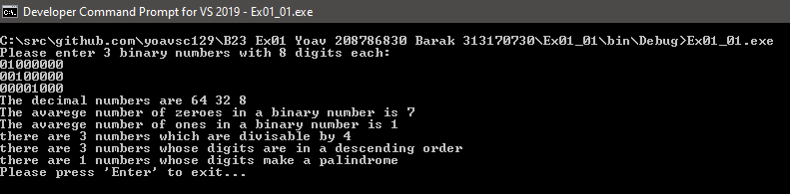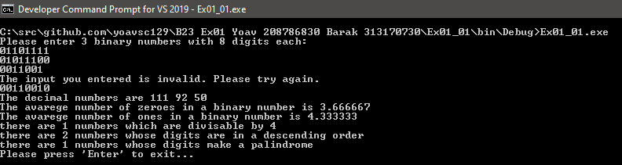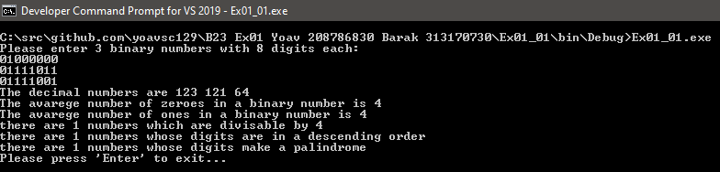
צילומי מסך סעיף 2:
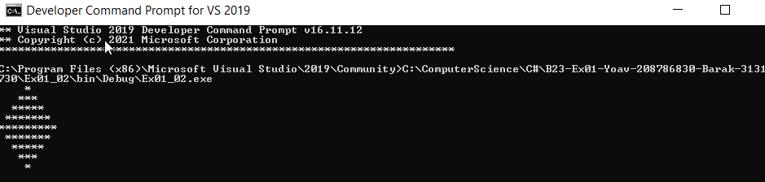
צילומי מסך סעיף 3:
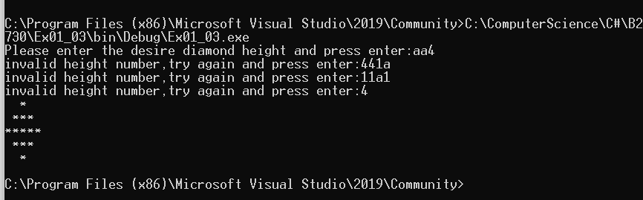
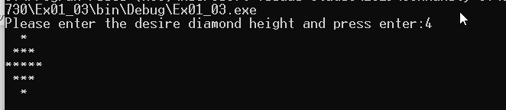
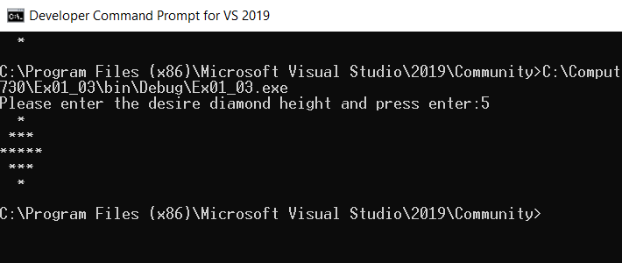
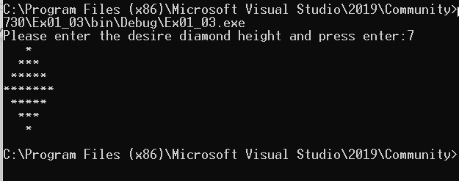
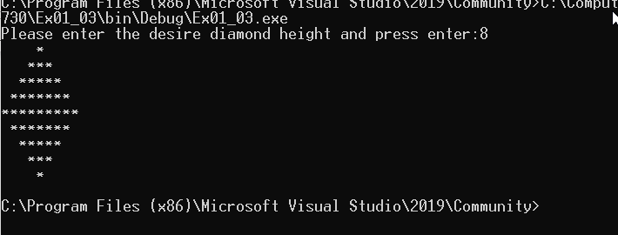

צילומי מסך סעיף 4:
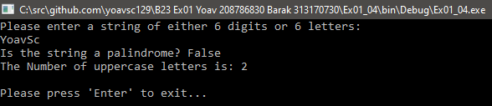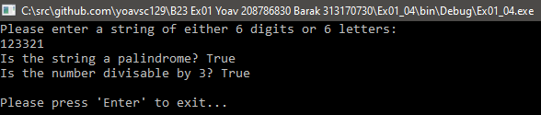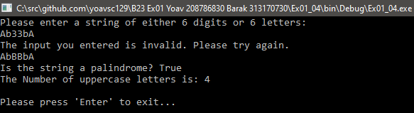
צילומי מסך סעיף 5:
